План границ земельного участка

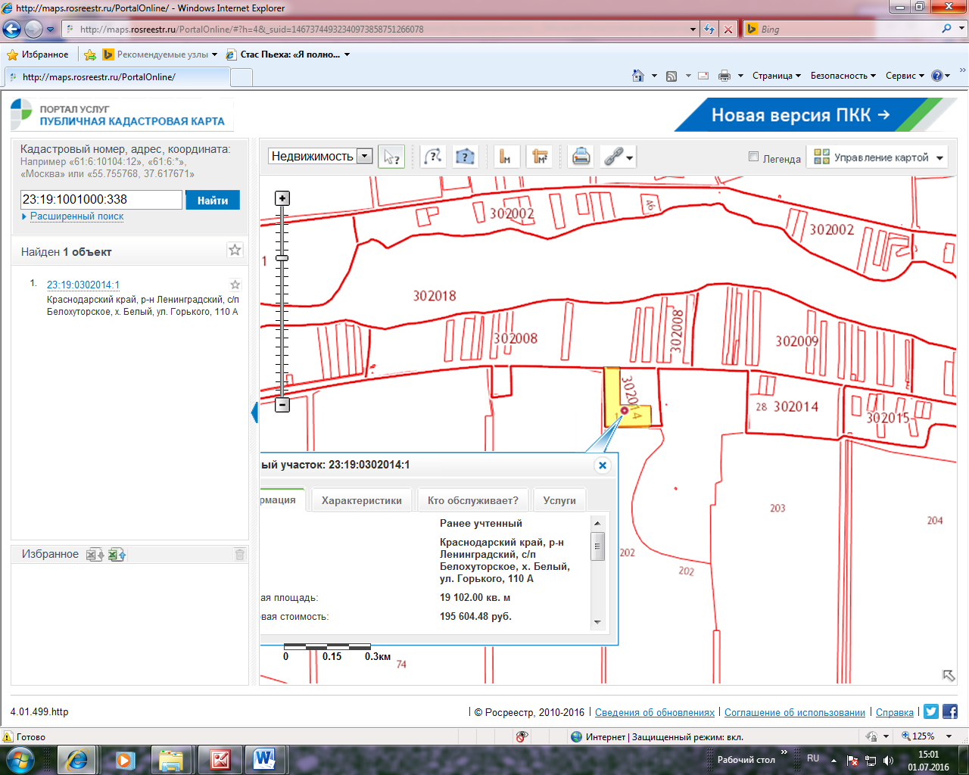

Испрашиваемый земельный участок

